Frontenay

Partout d’où que l’on vienne, à pied ou en voiture,

Il attire le regard, surplombant le village,

Et sa masse imposante, jaillie de la Nature,

Vous transpose aujourd’hui en des temps d’un autre âge.

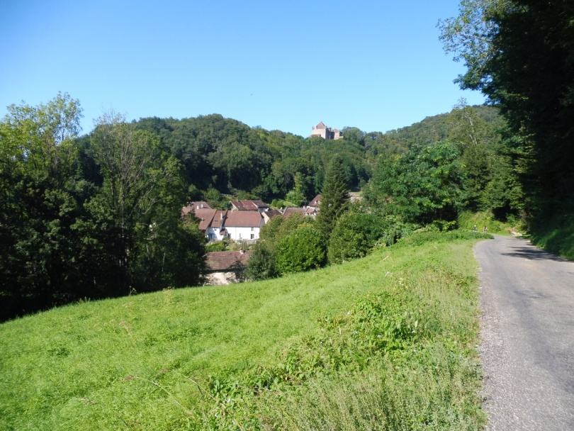

Sis sur un promontoire, sur la route du sel,

En des temps très anciens, le château veillait sur le site

Et son donjon actuel , surgissant dans le ciel,

Nous emmène au quatorzième siècle, de manière insolite.

De Blanche de Genève accueillant Sainte Colette,

Réformatrice de l’ordre des Clarisses en son temps,

Et de Louis II de Chalon-Arlay, de conquête en conquête,

Donnant le château à son écuyer Gautier de Fallerans

En 1446, date qui fait ici mémoire, ce lieu chargé d’Histoire,

Est toujours resté depuis dans la même descendance,

Et vous pourrez, ceci dit en passant pour la petite histoire,

Parfaire, de ces temps lointains, vos connaissances,

En parcourant librement les cours intérieures du château,

Admirant la terrasse et sa remarquable allée de charmes,

Offrant sur la plaine de Bresse un panorama très beau,

Ouvert sur le jardin et le Revermont plein de charme,

Et, passant de voûte en voûte, ici ou là vous attardant

Entre passages pavés, à lire les panneaux explicatifs,

Vous découvrirez un lieu aujourd’hui étonnamment vivant,

Fait de rencontres, de stages, de fêtes et concerts, incitatifs…

Passée la troisième voûte, sous le donjon, apparait l’église

Sainte Marie-Madeleine, du XVème siècle, juste en contrebas,

Et son clocher au toit de petites tuiles, imposante silhouette grise

Qu’il vous faut aller contourner pour mieux la voir d’en bas.

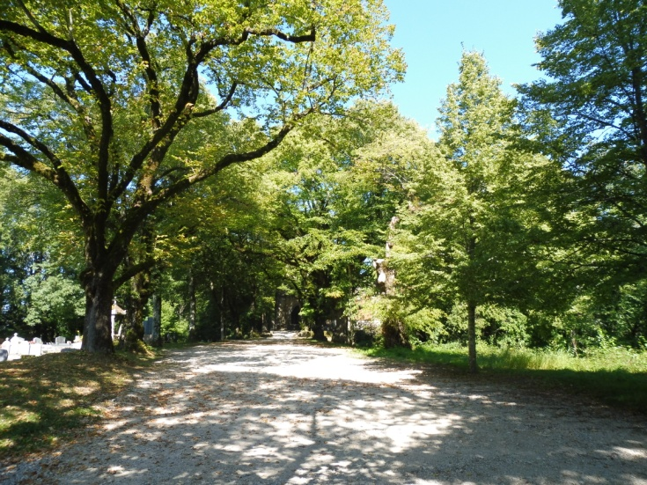

Vous goûterez la fraîcheur délicieusement ombragée

D’une allée de tilleuls plus que centenaires, conduisant

A une chapelle, de l’autre coté du cimetière attenant

Où l’écrivain jurassien Bernard Clavel est couché.

Simple sépulture fleurie dans ce berceau de Nature,

Pierre du souvenir sans prétention ni fioritures,

D’un petit jardinet joliment agrémentée,

On comprend qu’il ait choisi ce lieu pour reposer !

Par un petit sentier en pente, on arrive au quartier de Vau,

Où le ruisseau Saint-Vincent fait encore chanter son eau

Alimentant autrefois un moulin, une forge, un haut-fourneau,

Et qui vous conduira jusqu’au lavoir, un peu plus haut,

Sillonnant le village fleuri au gré de ses rues graciles

Entre maisons de caractère aux toitures à pas de moineaux,

Vous arriverez au Viseney, puis au quartier de La Ville

Et sa belle fontaine abreuvoir qui désaltère les oiseaux.

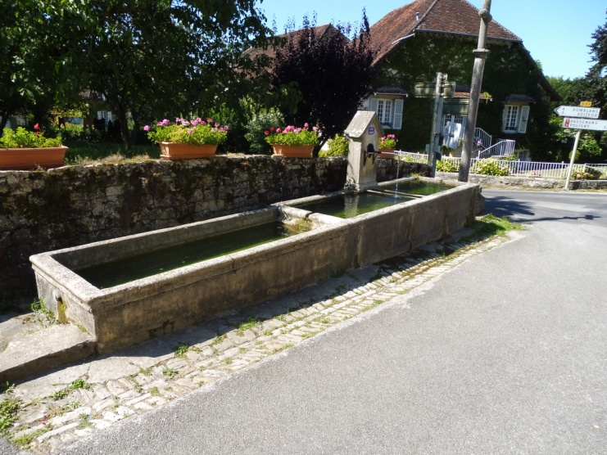

Et s’il vous reste encore assez de jambes, de l’autre coté

Du château , longeant une belle vigne à flanc de coteau,

Vous arriverez à une source dont on dit miracle de son eau,

A la grotte reconstituée Notre-Dame de Lourdes, juste à coté,

Qui, depuis 1875, date de son inauguration,

A vu venir à Frontenay bien des pèlerins,

Et, si du chemin de croix, vous entreprenez l’ascension,

Bienvenues seront les stations pour éviter le mal de reins !

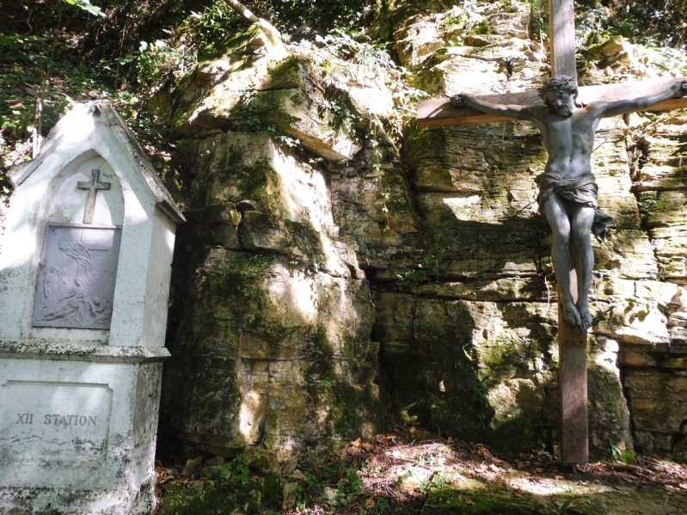

Jean-Claude Humbert

14.09.2021